Методическая разработка по Рабочей программе
«Возможности и мои решения». Модуль «Кухня и кулинария»
Тема: интенсив-практикум «Ямальская национальная кухня»
Цель: формирование навыков приготовления разных видов национальных блюд.
Задачи: развивать умения владеть способами приготовления и оформления блюд, воспитывать эстетический вкус и аккуратный подход к приготовлению блюд.
Участники: воспитанники выпускники 15-16 лет, воспитатели, шеф-повар, диетическая сестра, педагог-психолог, тьютор.
Форма проведения: интенсив-практикум.
Методы и приемы: беседа, рассказ, работа в парах, практическая работа, самостоятельная работа, решение ситуационных задач, поисковая работа
Оборудование: телевизор, флэш-карта, инструкции: ТБ при использовании электроплиты, ТБ при пользовании острыми предметами, электроплита, блендер, миски, кастрюли, сковороды, поварешки, тарелки, ложки, ножи, разделочные доски, продукты (рыба, картошка, специи: лавровый лист, перец горошком, зелень, лук, соль, ягоды, сахар, вода)
Ход интенсив-практикума
1.Информационная часть.
На телевизоре заставка с рецептами блюд Ямала.
Провожу инструктажи, дети расписываются в журнале по технике безопасности.
- Рассказ диетической сестры о калорийности продуктов.
Каждое блюдо имеет свою калорийность. Калорийность продуктов – это светофор, который указывает на то, пойдет ли вам эта еда на пользу или нет. При понимании, что такое калории, как они влияют на ваш организм и фигуру, вы сможете правильно составить свой рацион питания. Калорийность – ключ к здоровому весу вашего тела. Что такое калории в продуктах?
Поступают калории в организм человека вместе с пищей, у разных видов продуктов этот показатель разный. Куда идут далее полученные калории:
аминокислоты из белков направлены на формирование новых клеток, как правило, это мышечная ткань; глюкоза из углеводов (после разложение на простые сахара) необходима для питания клеток. Организм может «складировать» запасы в печени, мышечных тканях;
жиры используются организмом в роли «горючего». Часть из них попадают в печень и превращаются в холестерин. Если поступление жиров превышает их потребление в качестве энергии, то они скапливаются под кожей, что и становится причиной лишнего веса и некрасивой фигуры.

Воспитатель: у каждого северного народа (впрочем, как и любого народа в других частях света) есть свои традиционные кухонные премудрости и рецепты. Обычно самые любимые блюда у народа Севера связаны с рыбой. А рыбы на Севере видимо-невидимо. Так что после долгого трудового дня и удачной рыбалки собирается семья, и хозяйка угощает своих домочадцев вкуснейшей ухой, строганиной, морсом из ягод.
2. Работа в парах.
Составление рецепта, подбор необходимого количества продуктов. Предлагаю детям в интернете найти рецепт ухи и составить перечень продуктов для приготовления. Дети рассказывают о найденных рецептах.
3. Самостоятельное приготовление ухи
Воспитатель: итак, как же варится любимая народами Севера уха? Берётся свежая рыба, очищается от чешуи. Потрошится, промывается. Перед варкой рыбу нужно слегка обжарить до появления белого цвета у рыбьего «мяса». А потом рыба кладётся в кипящую подсолённую воду. Воду можно даже не солить, т.к. соль вошла в широкий обиход у северян лишь в XIX веке. Если захотеть попробовать настоящую «северную» уху, то солить воду не нужно. Воды нужно налить ровно столько, чтобы она слегка покрывала рыбу. Уха варится быстро, поскольку рыбе достаточно совсем немного покипеть. По вкусу и желанию можно добавить мелко порезанный репчатый лук и картофель. Овощей нужно совсем немного – хватит одной небольшой луковички и пары мелких порезанных картофелин. Уха покипела, побулькала. Овощи, если вы их клали, сварились. И уже можно кушать. Когда рыба варится быстро, все питательные вещества остаются внутри неё. В условиях города, конечно, можно сделать всё иначе – рыбу очень тщательно почистить и промыть. Овощей взять побольше. И рыбу обжаривать предварительно на сковородке под крышкой с небольшим количеством масла. Ну и про специи тогда уж забывать нельзя – положить лавровый лист, соль и горошинки чёрного перца. Дело, как говорится вкуса.
Дети делятся на две группы. Надевают фартуки и колпаки, моют руки. Берут необходимую посуду, продукты и приступают к приготовлению ухи.

Строганину готовит приглашенный внешний эксперт и рассказывает об особенностях приготовления этого блюда.
Самая вкуснейшая строганина получается из рыбы лососевых пород, но также можно приготовить строганину из нельмы, омуля, сига, муксуна и чиры. Неплохо подойдёт для этого так же форель, горбуша, сёмга и некоторая другая рыба. Очень вкусная строганина получается из осетровых пород таких как стерлядка, осётр, севрюга и белуга. В приготовлении разной рыбы есть небольшие отличия и особенности, но в целом всё легко, просто и вкусно, если конечно рыба соответствует качеством для приготовления строганины. Подлёдка - рыба пойманная со льда в морозы ниже -30 градусов.
Главное правило приготовления строганины – рыба должна быть хорошо заморожена сразу после того, как её поймали, при достаточно низкой температуре желательно ниже -35 градусов, хранится перед употреблением на морозе до двух недель, что ещё важно, чтобы рыба, которую достали из сетей была ещё живая, её попросту раскладывают на льду и она практически моментально замерзает. Если рыба задохлась в сетях, то для строганины её не используют, она идёт для приготовления прочих блюд с термической обработкой рыбы.
Один из способов нарезки мороженной рыбы. С замороженной рыбы удаляют шкуру, удаляют плавники и отрезают одну треть головы, чтобы рыбину можно было хорошо упереть на плоской поверхности. Её упирают головой в стол и держа в вертикальном положении за хвост острым ножом как бы строгают на тонкую стружку и в таком сыром виде подают на стол. Нож должен быть очень острым, особым шиком считается тонко настрогать рыбу, как говорят завитушками. Стружку горкой кладут на заранее хорошо охлаждённое блюдо, что бы рыбка не успела растаять. Отлично получается если после нарезки вынести сроганину на хороший мороз минут на 10, а после этого подать к столу.
Тонко нарезанная стружка стекленеет на морозе и крошится как стекло, когда её едят и немного прилипает к языку, стружка с хребта и живота рыбы жирная и она не стекленеет.
Со строганиной обычно подают и так называемую маканину. Это соль, смешанная с красным или чёрным молотым перцем, так же различные соусы, это уже зависит от вкусовых пристрастий. Классический вариант - рыба, соль с чёрным перцем и хлеб.
Правильная строганина из правильной рыбы это не только вкусное но и очень полезное блюдо, в мясе северной рыбы очень много ценных веществ это белок, жиры, аминокислоты, витамины, минеральные элементы, полиненасыщенные жирные кислоты, употребляя такую рыбу в сыром виде человек получает их на все 100%, так как даже при небольшой термической обработке большая их часть теряется. Мясо северной рыбы усваивается очень быстро (за час-полтора) и качественно, практически на 100%. Для жителей Северных регионов это большой плюс, так как нехватка витаминов и длинная полярная ночь трудно переносится организмом, а сырая рыба в полной мере даёт организму всё что ему требуется.

Сервировка стола и дегустация блюд.
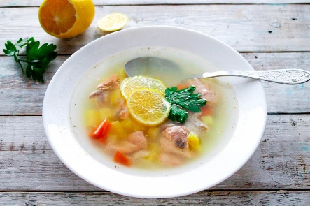
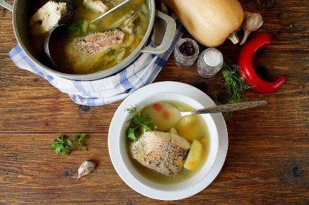

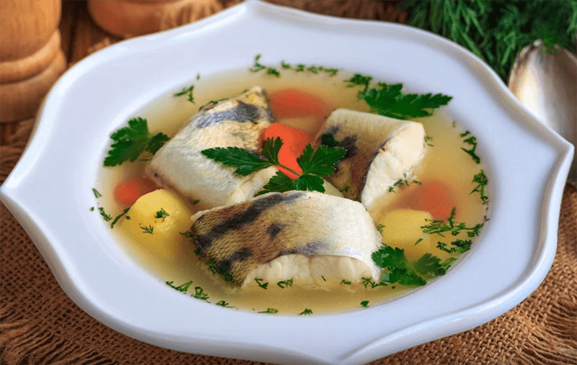
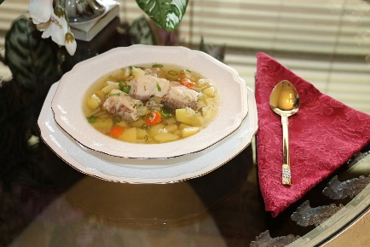

4. Рефлексивный диалог
Ребята, выскажите, пожалуйста, своё мнение о нашем занятии, дополнив понравившуюся вам фразу своими мыслями:
1. Сегодня я узнал…
2. Было интересно…
3. Было трудно…
4. Я понял, что…
5. Теперь я могу…
6. Мне захотелось…

